Preguntas y respuestas
Registro de Estudiantes con Discapacidad (R-NEE)

- ¿Qué es el R-NEE?
El R-NEE es el sistema de registro en línea, que permitirá identificar y sistematizar las características de los estudiantes (incluidos en las IE de EBR) que presentan discapacidad, así como los recursos y apoyos que necesitarán para participar en igualdad de condiciones en las evaluaciones estandarizadas.
Durante el año 2017 se ejecutó la primera edición de dicho registro.

- ¿A quiénes se debe registrar?
Se debe registrar información de los estudiantes con discapacidad matriculados en las IE de EBR de los siguientes grados:
Nivel | Grados
Primaria | 2. ° grado de primaria*
Primaria | 4.° grado de primaria
Primaria | 6.° grado de primaria
Secundaria | 2.° grado de secundaria
(*) Esta información se utilizará en las evaluaciones del 2022.

- ¿Cómo se hace el registro?
El Director es responsable de acceder a la plataforma y reportar la información solicitada.
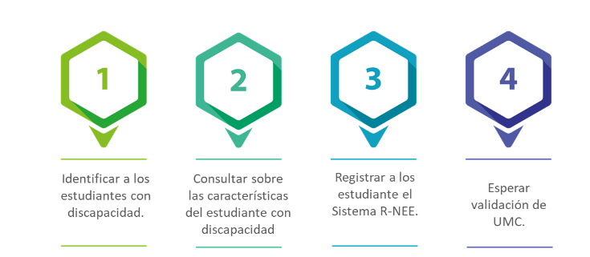

Para hacerlo necesita:
- Revisar la “Guía R-NEE. Guía para asegurar la inclusión en las evaluaciones estandarizadas” (versión 2022).
- Coordinar con los docentes y padres de familia de los estudiantes con discapacidad para recoger la información solicitada.
- Ingresar al R-NEE, completar la información y adjuntar los documentos requeridos.
La Guía y el acceso al sistema se encontrarán en el siguiente link: http://umc.minedu.gob.pe/discapacidad/

- Plazos
La plataforma R-NEE estará disponible (entrará en funcionamiento) de la primera semana abril hasta el 30 de junio.

- ¿Por qué es importante registrar a los estudiantes con discapacidad?
Es importante registrarlos porque así estos estudiantes con discapacidad pueden participar en igualdad de condiciones que los demás estudiantes. Con la información registrada se les podrá enviar instrumentos (acomodados o modificados), materiales (recursos) y definir el apoyo que requieren.

- ¿Qué tipos de discapacidad se deben registrar en el R-NEE?
Los tipos de discapacidad considerados en el R-NEE son los siguientes:
Tipos de discapacidad | Sub tipos de discapacidad
Discapacidad física (motora)
Discapacidad visual | Baja visión
 | Ceguera total
Discapacidad auditiva | Hipoacusia
 | Sordera total
Sordo-ceguera
Trastorno del espectro autista
Discapacidad intelectual | Síndrome Down
 | Retardo mental leve
 | Retardo mental moderado
 | Retardo mental severo

Para mayor información consulte la “Guía R-NEE. Guía para asegurar la inclusión en las evaluaciones estandarizadas” (versión 2022). http://umc.minedu.gob.pe/discapacidad/

- Los estudiantes con TDAH/ fronterizos, ¿también se deben registrar?
No, solo deben ser registrados aquellos estudiantes cuya condición amerite un ajuste razonable (adaptación) que le permita participar en igualdad de condiciones en la evaluación.

- Si el estudiante usa lentes, ¿tiene baja visión?
- Si el estudiante utiliza lentes y puede leer sin dificultad textos de las mismas características (tamaño de letras, etc.) que sus compañeros, entonces no necesitará una prueba adaptada para baja visión.
- Si el estudiante utiliza lentes y a pesar de ello no logra leer textos con el mismo tamaño de letra que el usado por sus compañeros, entonces lo más probable es que requiera una certificación para baja visión.

- ¿Qué pasa si el estudiante no cuenta con ningún documento que acredite su condición de discapacidad?
La “Guía R-NEE. Guía para asegurar la inclusión en las evaluaciones” (versión 2022) señala los casos en los que se requiere un documento de sustento, no son todos.
Tipos de discapacidad | Sub tipos de discapacidad | ¿Sustento?
Discapacidad física-motora |  | No
Discapacidad visual | Baja visión | Sí
 | Ceguera total | No
Discapacidad auditiva | Hipoacusia | No
 | Sordera total | No
Sordo-ceguera |  | Sí
Trastorno del espectro autista |  | Sí
Discapacidad intelectual | Síndrome Down | No
 | Retardo mental leve | Sí
 | Retardo mental moderado | Sí
 | Retardo mental severo | Sí
Se consideran documentos de sustento los Certificados de discapacidad, Carné / resolución de Conadis o Certificado Médico Institucional o Informe psicológico institucional.

- Si los padres de familia no quieren llevar al estudiante a certificarse, ¿qué se debe hacer?
Señalar la importancia de la participación de su hijo en esta evaluación en la que, de ser registrado, recibirá pruebas adaptadas. Esto le permitirá participar en las mismas condiciones que cualquier estudiante, como es su derecho.

- ¿Qué es la Validación?
Una vez que el Director haya terminado el registro de los estudiantes, un equipo del Minedu revisará la información consignada en el sistema, y asignará al registro el estado “Validado” o solicitará que se absuelvan dudas o consultas.
Solo los estudiantes cuyo registro tenga el estado “Validado” es decir cumplan con las condiciones señaladas en la “Guía R-NEE. Guía para asegurar la inclusión en las evaluaciones estandarizadas”, recibirán las pruebas y procedimientos adaptados. Todos los demás deberán participar en las condiciones regulares.

Este certificado es el “instrumento médico legal que acredita la condición de persona con discapacidad. Es otorgado por los establecimientos de salud del Ministerio de Salud, Ministerio de Defensa, Ministerio del interior, Seguro Social de Salud – EsSalud, INPE y privados autorizados. (Ver: NTS N° 127-MINSA/2016/DGIESP, pág. 3). Es expedido por un médico rehabilitador, por un médico relacionado a la discapacidad o por un médico cirujano certificado para tal fin (inciso 4.2). Tanto su evaluación como certificación son gratuitas por única vez (inciso 4.7).

